ĐẨY MẠNH CÔNG TÁC ÔN THI TỐT NGHỆP
NĂM HỌC 2022-2023 TẠI TRƯỜNG THCS&THPT QUYẾT TIẾN

Được sự quan tâm Chỉ đạo sát sao của Sở GD&ĐT Điện Biên, Các phòng ban chuyên môn nghiệp vụ của Sở GD&ĐT tỉnh Điện Biên trong công tác ôn thi tốt nghiệp THPT năm 2022-2023. Ngay từ đầu năm học nhà trường đã xây dựng kế hoạch ôn thi TN THPT năm học 2022 - 2023.
Giai đoạn 1: Từ ngày 15/9/2022 đến ngày 08/01/2023 (Giai đoạn ôn tập củng cố, bổ sung kiến thức kỳ I lớp 12 và kiến thức liên quan đến lớp 10).
Giai đoạn 2: Từ ngày 10/01/2023 đến ngày 25/4/2023. (Giai đoạn ôn tập củng cố, bổ sung kiến thức kỳ II lớp 12 và kiến thức liên quan đến lớp 11).
Giai đoạn 3: Từ ngày 26/4/2023 đến ngày thi chính thức. (Rèn luyện kỹ năng làm bài theo các dạng đề; Luyện các đề thi; và ôn tập, khắc sâu lại kiến thức mà học sinh hay quên).
BGH luôn quan tâm tới Giáo viên, học sinh trong quá trình ôn thi ôn tập nhằm tháo gỡ các khó khăn trong quá trình ôn thi ôn tập.
Năm học 2022-2023 nhà trường có 88 học sinh học sinh 12 tham dự kỳ thi TN THPT 2023. Các em lựa chọn 100% tổ hợp KHXH và 100% đăng ký lấy kết quả để xét tuyển Đại học, cao đẳng.
Về phía Giáo viên:
Căn cứ vào kế hoạch giảng dạy, kế hoạch ôn thi của nhà trường, của nhóm chuyên môn giáo viên xây dựng một kế hoạch ôn tập cụ thể, chi tiết đến từng chuyên đề phù hợp với từng loại đối tượng học sinh;
Mỗi chuyên đề có phần lý thuyết và bài tập. Phần lý thuyết cần hệ thống lại những kiến thức cơ bản, trọng tâm;
- Đối với môn thi trắc nghiệm ở mỗi đơn vị kiến thức giáo viên cho học sinh xác định được các từ, cụm từ khóa để sử dụng khi làm bài trắc nghiệm. Phần bài tập có phần bài tập mẫu và bài tập tự làm (có gợi ý đáp án). Bài tập phân dạng và theo mức độ từ dễ đến khó phù hợp với từng đối tượng học sinh. Tăng dần các bài tập mở, gần gũi với thực tế đời sống.
Chuẩn bị nội dung ôn tập để cung cấp cho học sinh, giành thời gian cho rèn kỹ năng làm bài, chữa minh họa, hướng dẫn học sinh tự làm các câu hỏi trong thời gian tự học, giáo viên phải giải thích, phân tích cho học sinh để các em nhớ được kiến thức và kỹ năng làm bài, giải thích rõ cho học sinh tại sao phương án dó đúng, tại sao sai, hay sai hay nhầm ở chỗ nào, cần lưu ý những phần nào…;
Giáo viên xây dựng nội dung và phân bổ thời gian ôn thi phù hợp, không gây quá tải, căng thẳng cho học sinh. Trong quá trình giảng dạy và tổ chức ôn tập nên phân nhóm học sinh theo trình độ, giao nhiệm vụ phù hợp với năng lực của các học sinh trong nhóm. Sau mỗi chuyên đề có các bài kiểm tra ngắn từ 15 đến 20 phút vào cuối chuyên đề đó và cuối buổi ôn đó để đánh giá mức độ đạt được của học sinh; từ đó có hướng điều chỉnh hợp lý.
Sau mỗi chuyên đề giáo viên hệ thống hóa lại kiến thức, khắc sâu kiến thức trọng tâm, kiểm tra xem xét những phần học sinh còn yếu, còn chưa nắm vững để bổ sung. Giáo viên bộ môn hướng dẫn học sinh phương pháp làm bài thi; rèn kỹ năng làm bài và nhận diện dạng câu hỏi;
Triển khai bộ đề minh họa của Bộ GD&ĐT năm 2023: BGH nhà trường đã triển khai đầy đủ bộ đề minh họa tới giáo viên ôn thi tốt nghiệp 12 và các em học sinh 12. Từ đó Giáo viên ôn thi tốt nghiệp 12 đã:
+ Phân tích đề minh họa
+ Từ đó xác định lại, Xây dựng ma trận của đề minh họa 2023.
+ Giới thiệu đề tới cho học sinh tham gia làm, chữa đề.
+ Trên các cơ sở trên Mỗi bộ môn xây dựng các đề tương đồng.
+ Xây dựng các câu hỏi phát triển từ đề minh họa
+ Tổ chức thi thử cho học sinh bám sát đề minh họa
Một số hình ảnh day-học của thầy và trò nhà trường

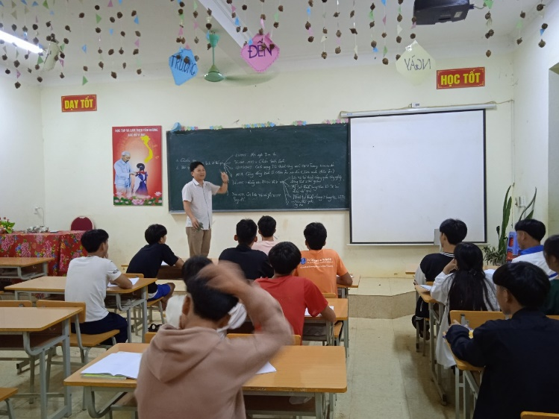 | 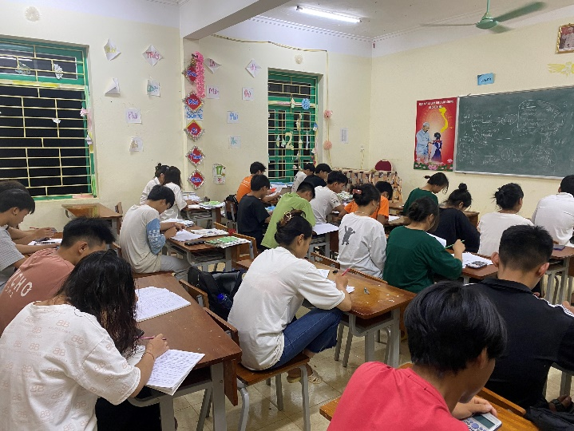
Dạy lớp Bổ trợ buổi tối

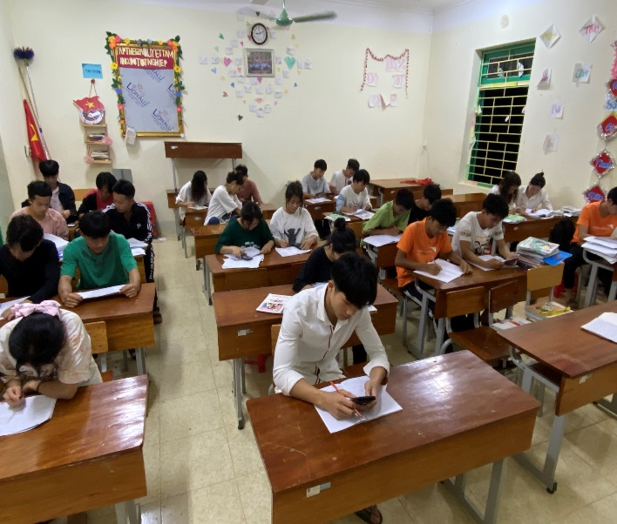 | 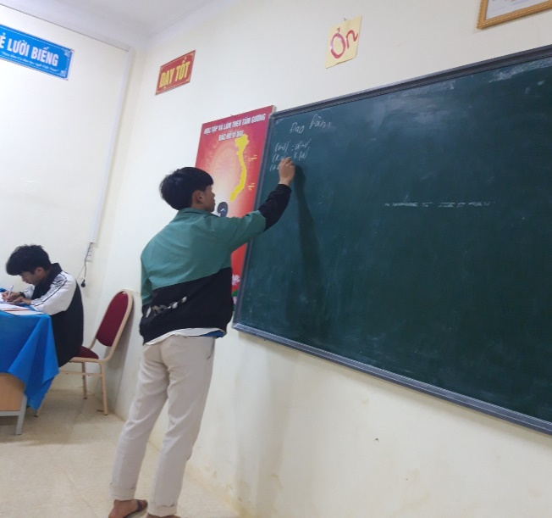
Học sinh tự ôn buổi tối

Về phía Học sinh
- Tăng cường công tác vận động các em học sinh ra lớp, đảm bảo đầy đủ trong các buổi ôn, làm tốt công tác tư tưởng, tạo tâm lý hứng thú khi học. Đặc biệt quan tâm đến những học sinh hay nghỉ học, lười học bài cần phải bố trí thời gian để ôn tập riêng cho các em; Kết hợp với giáo viên chủ nhiệm làm tốt công tác quản lý, động viên học sinh trong thời gian ôn thi. Quan tâm học sinh có hoàn cảnh đặc biệt khó khan.
- Thành lập các lớp Bổ trợ thêm kiến thức cho học sinh vào các khung giờ 16h30-17h30, và buổi tối 19h-22h
- Huy động học sinh ngoại trú vào học, ôn thi ôn tập.
Một số hình ảnh của học sinh nhà trường
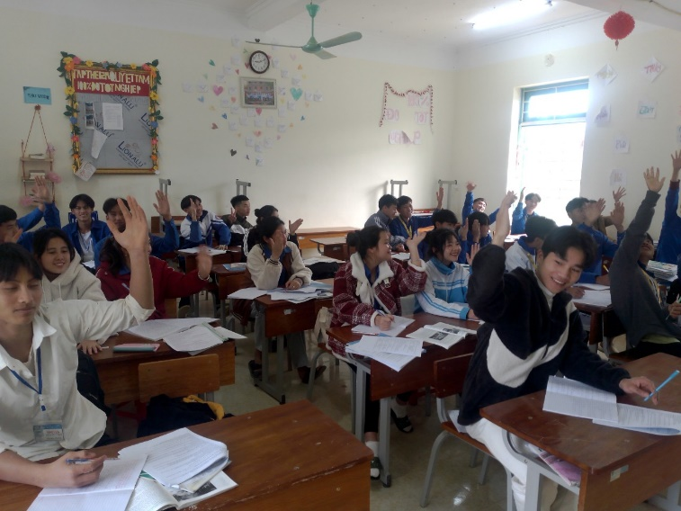
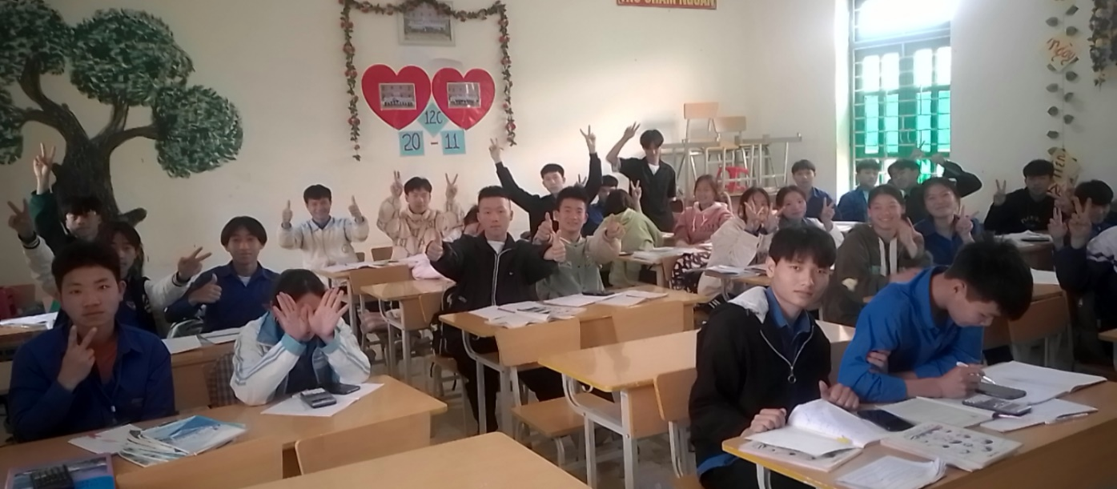
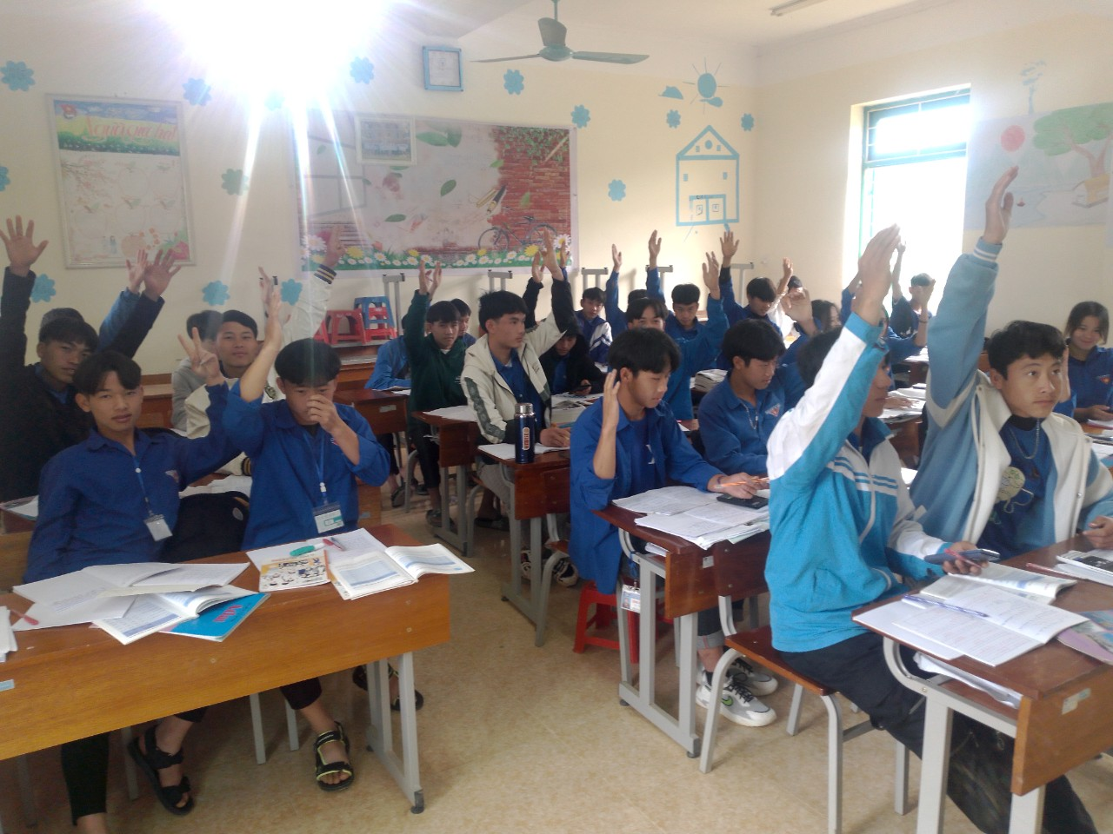
Học sinh các lớp 12A, 12B, 12C thể hiện rõ sự quyết tâm trong quá trình ôn thi Tốt nghiệp THPT năm 2023
Một số hình ảnh hoạt động ngoại khóa của học sinh 12 ngoài giờ học

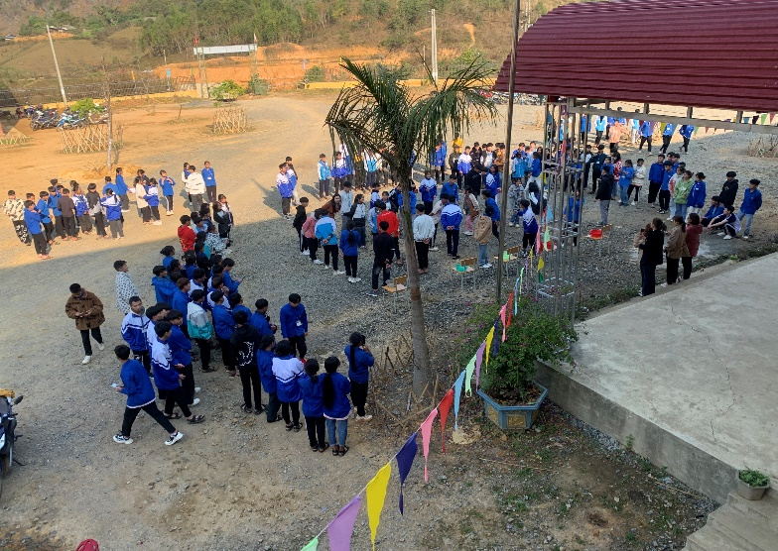 | 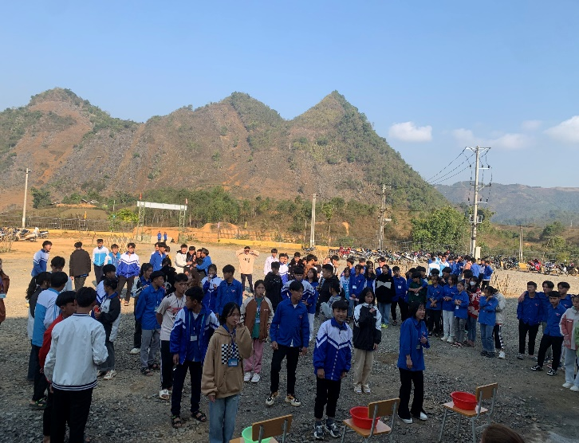
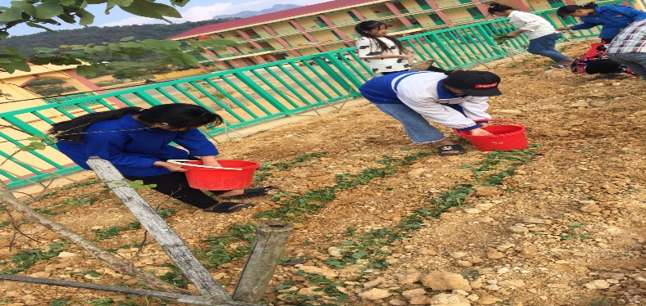 | 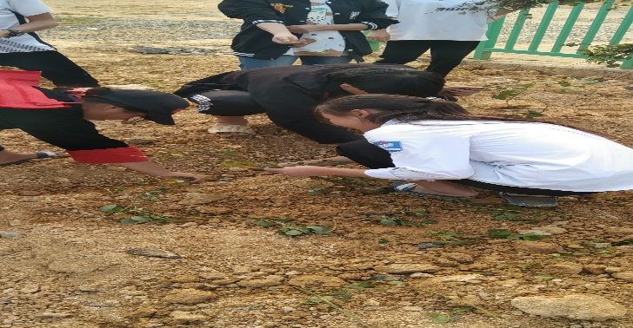
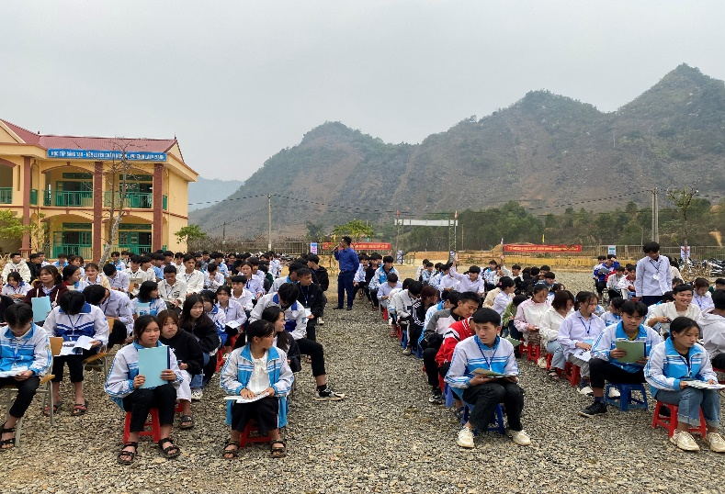 | 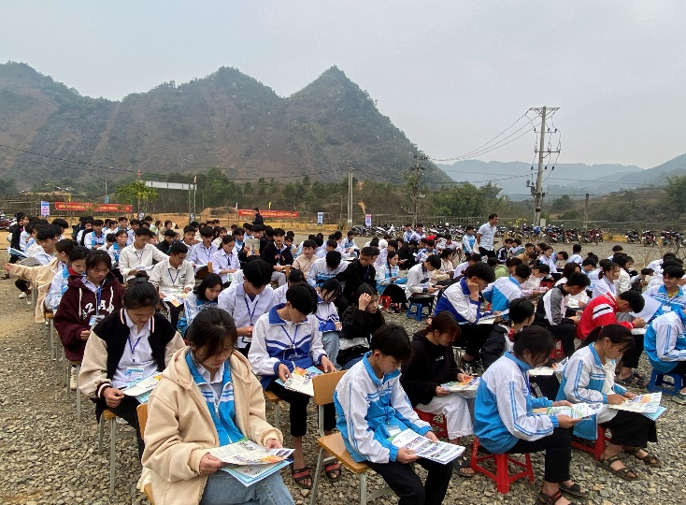
Giáo viên chủ nhiệm gặp gỡ động viên học sinh có hoàn cảnh khó khăn.
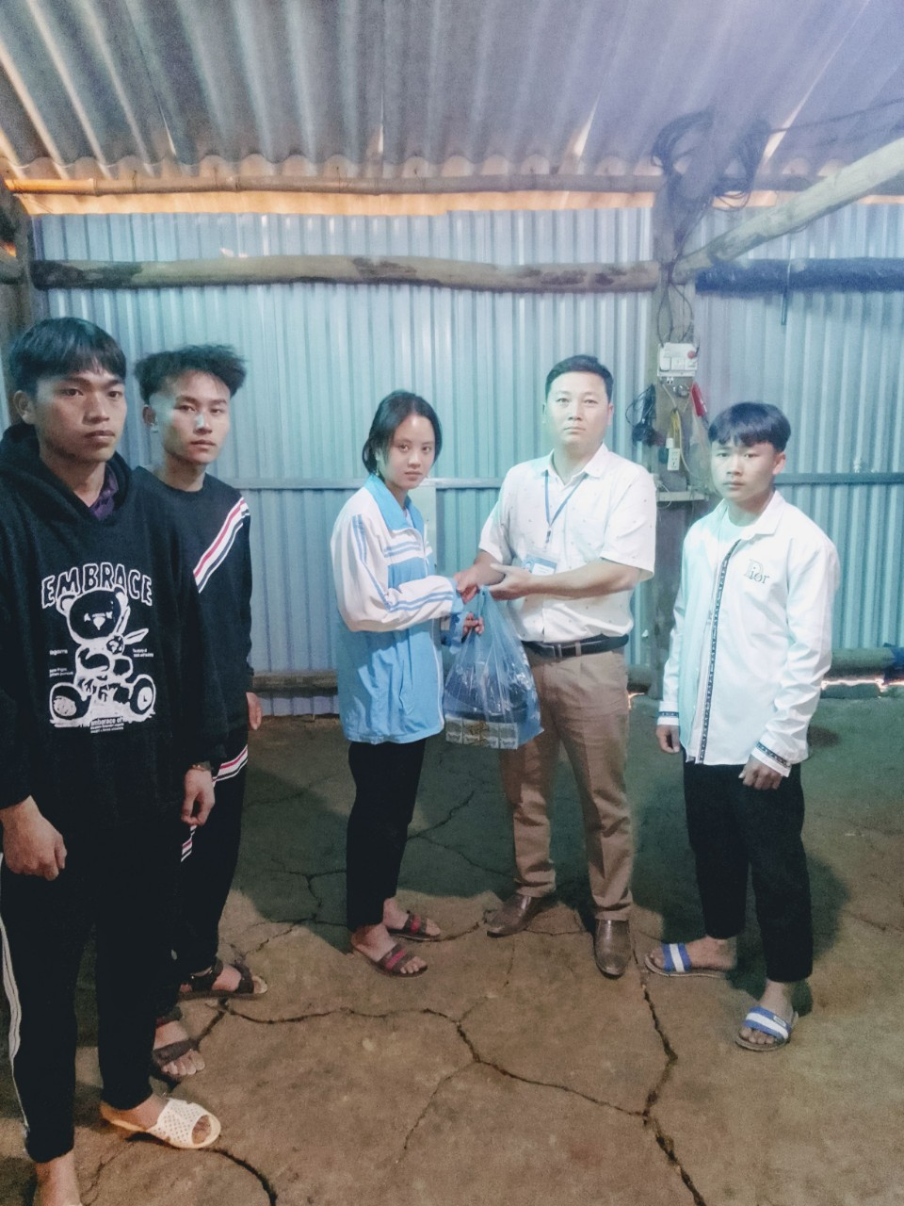

Giáo viên chủ nhiệm quan tâm học sinh nội trú
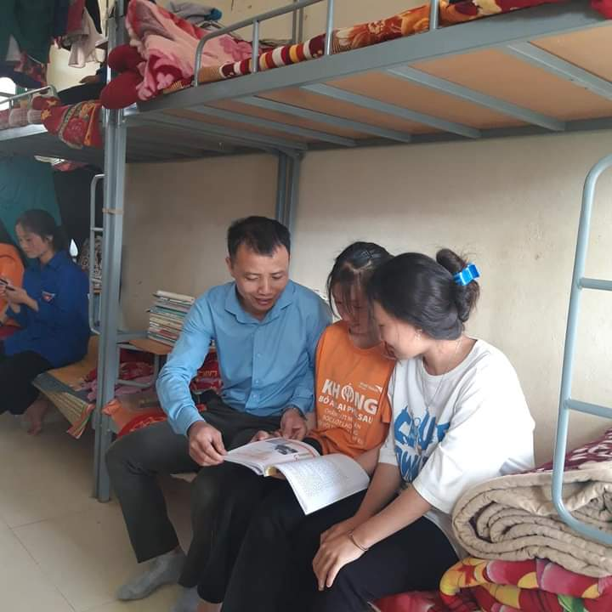 | 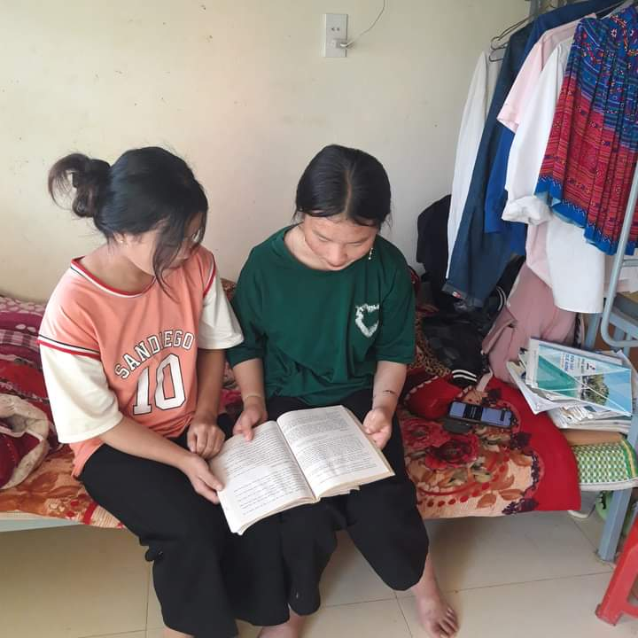
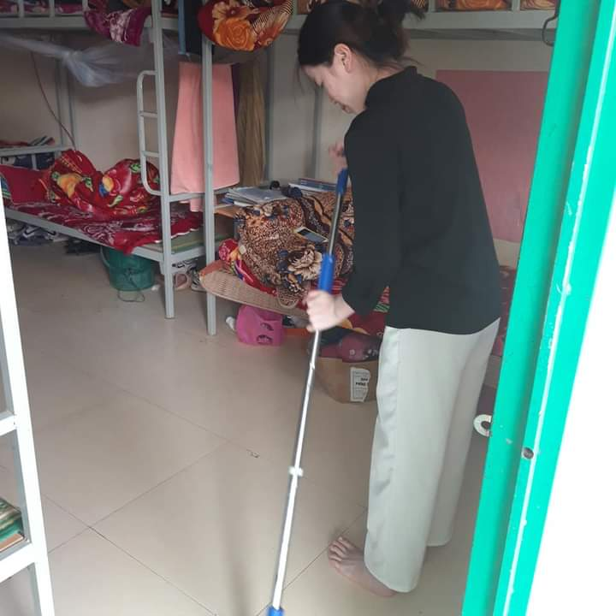 | 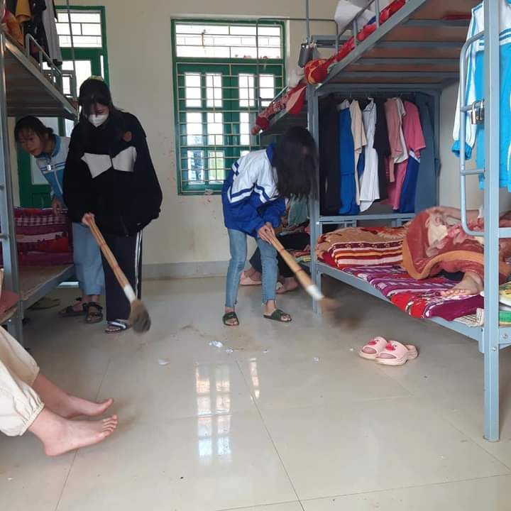

Với sự quan tâm của Sở GD&ĐT Điện Biên, Các phòng ban chuyên môn nghiệp vụ của Sở GD&ĐT tỉnh Điện Biên trong công tác ôn thi TN THPT năm 2023. Thầy trò nhà trường tiếp tục quyết tâm thực hiện tốt công tác ôn thi TN THPT 2023, đạt kết quả cao trong kỳ thi sắp tới.

